**КИЇВСЬКИЙ НАЦІОНАЛЬНИЙ УНІВЕРСИТЕТ ІМЕНІ ТАРАСА ШЕВЧЕНКА   
Факультет комп’ютерних наук та кібернетики   
Кафедра інтелектуальних програмних систем**

**Курсова робота**

за спеціальністю

121 Інженерія програмного забезпечення: програмна інженерія

на тему:

**ВИЗНАЧЕННЯ ОПТИМАЛЬНИХ ПАРАМЕТРІВ ДИНАМІЧНИХ СИСТЕМ МЕТОДОМ РОЮ ЧАСТОК**

Виконав студент 3-го курсу

Тарас МИРОНЮК ___________

(підпис)

Науковий керівник:

кандидат фізико-математичних наук, ассистент

Ярослав ЛІНДЕР ___________

(підпис)

Засвідчую, що в цій роботі немає

запозичень з праць інших авторів без

відповідних посилань.

Студент ___________

(підпис)

# РЕФЕРАТ

Обсяг роботи 24 сторінки, 5 ілюстрацій, 16 джерел посилань.

ключові слова: Метод рою часток, оптимізаціЯ параметрів динамічних систем, еволюційні алгоритми, метаевристичні алгоритми, методи випадкового пошуку, ПОЛІГАМНІ МОДЕЛІ, SIR модель, SEIR модель, SEIS модель, Моделювання епідемії SARS-CoV-2.

Об’єктом роботи є застосування методу рою часток до задач оптимізації параметрів динамічних систем на прикладі поширення коронавірусної хвороби SARS-CoV-2 в Україні.

Предметом роботи є програмний засіб (засоби) для оптимізації параметрів моделі поширення SARS-CoV-2 в Україні із застосуванням методу рою часток.

Метою роботи є дослідження придатності (ефективності) методу рою часток для розв’язку задач параметричної оптимізації динамічних систем із застосуванням полігамних моделей поширення епідемії SARS-CoV-2 в Україні.

Результати роботи: досліджено можливість застосування методу рою часток до задач оптимізації динамічних систем, підібрано оптимальні параметри для моделі поширення коронавірусної хвороби SARS-CoV-2 в Україні на основі полігамної моделі SEIS, яка показала хороший результат як по продуктивності, так і по точності на масиві даних за період з березня 2020 до лютого 2021 р. Застосування модифікованої SEIR моделі з більшою кількістю параметрів, показало значне відхилення знайдених алгоритмом параметрів від оптимальних, що пояснюється низькою точністю алгоритму при роботі з багатовимірним простором розв’язків. Таким чином, була показана придатність методу рою часток для розв’язку задач параметричної оптимізації динамічних систем не залежно від їх складності, для не великої кількості параметрів.

# ЗМІСТ

РЕФЕРАТ 2

ЗМІСТ 3

СКОРОЧЕННЯ ТА УМОВНІ ПОЗНАЧЕННЯ 4

ВСТУП 5

РОЗДІЛ 1. МЕТОД РОЮ ЧАСТОК 8

1.1 Короткий огляд алгоритму 8

1.2 Опис роботи алгоритму 8

1.3 Окіл часток 9

1.4 Виконання алгоритму 10

РОЗДІЛ 2. ОПТИМІЗАЦІЯ ПАРАМЕТРІВ ДИНАМІЧНОЇ СИСТЕМИ 12

2.1 Моделювання епідемії SARS-CoV-2 12

2.2 Вибір функції втрат 12

2.3 Вибір моделі 13

2.4 Результат роботи алгоритму 15

ВИСНОВКИ 21

ПЕРЕЛІК ДЖЕРЕЛ ПОСИЛАННЯ 22

# СКОРОЧЕННЯ ТА УМОВНІ ПОЗНАЧЕННЯ

PSO – (від англ. Particle Swarm Optimization) – Метод рою часток

ODE – (від англ. Ordinary differential equation) – Просте диференційне рівняння

GA – (від англ. Genetic Algorithms) – Генетичні алгоритми

CM – (від англ. compartmental models) – Полігамні моделі

API – (від англ. Application Programming Interface) – Прикладний програмний інтерфейс

# ВСТУП

**Оцінка сучасного стану об’єкта дослідження.**  В останні роки в різних галузях інженерії, фізики, хімії, біології з'явилося багато складних проблем оптимізації, таких як нелінійне керування процесами, структурна інженерія, інтелектуальний аналіз тексту, тощо, які важко вирішити за допомогою традиційних алгоритмів оптимізації. Алгоритми оптимізації на основі ройового інтелекту (Swarm intelligence optimization) поступово стали найкращими методами вирішення такого роду задач [1]. Методи ройового інтелекту належать до алгоритмів випадкового пошуку, включаючи класичний алгоритм оптимізації рою часток (PSO), мурашиний алгоритм, культурний алгоритмалгоритм штучного рою риб тощо, які симулюють біологічну поведінку організмів в природі. Серед цих алгоритмів, PSO став центром досліджень останніх років через його переваги, такі як простота розуміння, мала кількість параметрів і швидка швидкість сходження [2].

Постійно пропонуються нові варіанти алгоритму рою часток для поліпшення продуктивності методу. Різновиди методу відрізняються параметрами алгоритму, підтримкою та різними реалізаціями паралельного виконання, зміною порядку руху часток [2][3][4], можливістю корегування параметрів під час виконання [5], та ін.

**Актуальність роботи та підстави для її виконання.** В сучасній математиці оптимізація параметрів є однією з найважливіших частин процесу налаштування моделі (model fitting) [7]. З погано оціненими параметрами навіть найточніші моделі проявляють себе погано. Не зважаючи на існування великої кількості уставлених в літературі традиційних методів, таких як алгоритми Гаусса – Ньютона (Gauss – Newton algorithms) чи метод Нелдера – Міда (Nelder–Mead method), з постійним ускладненням існуючих моделей, дослідникам потрібні потужніші методи оптимізації [1]. Еволюційні обчислювальні методи використовуються все частіше для зменшення витрат на оптимізацію параметрів моделей [7].

PSO, як мета евристичний еволюційний алгоритм, чудово підходить для оптимізації параметрів систем простих диференціальних рівнянь (ODE), оскільки він не потребує обчислення градієнту цільової функції, через що радикальні зміни градієнту ODE при мінімальних змінах параметрів не впливають на його роботу. Не зважаючи на ці переваги, PSO рідко застосовується для досліджень в цій області, програючи в популярності генетичним алгоритмам (GA) [7]. Причиною може бути основна проблема еволюційних алгоритмів. Не зважаючи на можливість отримання хорошого результату за відносно невелику кількість ресурсів, подальше покращення якості розв’язку вимагає непропорційно великої кількості обчислень. Щоб перевірити цю теорію, необхідно проведення досліджень поведінки різних варіацій алгоритму на прикладних галузях. Наприклад, пропонується застосування PSO для оптимізації параметрів полігамних моделей (CM) [7].

**Мета й завдання роботи.** Метою виконання курсової роботи є дослідження можливості застосування методу рою часток для розв’язку задач оптимізації параметрів динамічних систем. Оцінка його точності та продуктивності при оптимізації параметрів різних CM моделей. Реалізація різних варіацій алгоритму PSO, порівняння отриманого результату з пакетними рішеннями. Створення програмного коду, що демонструє результати дослідження, та демонструє доцільність застосування цього методу в для розв’язку реальних задач.

**Об’єкт, методи й засоби дослідження або розроблення.** Об’єктом дослідження є метод чисельної оптимізації PSO, застосування різних його варіацій до задачі оптимізації параметрів CM моделей.

Об’єктом розробки є реалізація алгоритму PSO та код програми для оптимізації параметрів CM моделі. Для програмної реалізації обрано мову загального призначення Python 3.8. Як еталон роботи класичної версії PSO використано реалізацію алгоритму, надану в пакеті PySwarms для мови програмування Python 3. Також застосовуються пакети NumPy та SciPy. Для візуалізації результатів використовуються засоби бібліотеки Matplotlib. У якості даних для налаштування моделі використовуються дані епідемії SARS-CoV-2 в Україні за березень 2020 – лютий 2021 року. Доступ до даних отримується за допомогою API проєкту Covid-19 Data Hub [10] для мови програмування Python 3.

# РОЗДІЛ 1. МЕТОД РОЮ ЧАСТОК

## 1.1 Короткий огляд алгоритму

Метод рою часток – метод чисельної оптимізації, що належить до алгоритмів випадкового пошуку. Він був запропонований Kennedy та Eberhart [9] в 1995 році, моделюючи поведінку зграї птахів в природі. PSO вирішує задачу оптимізації, підтримуючи популяцію (рій) можливих розв’язків, часток, і переміщує ці частки в просторі пошуку (search-space), відповідно до їх позиції та швидкості, заданих простою формулою. На поведінку кожної частки впливає знайдена нею найкраща позиція і найкраща відома на даний момент позиція, що оновлюється як інші частки знаходять кращі позиції. Очікується, що така поведінка приведе рій до найкращого розв’язку.

Подальші дослідження PSO призвели до появи багатьох варіацій алгоритму. Запропоновані зміни переважно стосувалися таких чотирьох аспектів: вибір параметрів алгоритму, топологія околу (neighborhood topology), вибір та оптимізації стратегії навчання, суміщення PSO з іншими алгоритмами [1]. Так, з метою отримання балансу між дослідженням і розробкою (exploration and exploitation) часток, Shi та Eberhart запропоновали коефіцієнт інерції (inertia weight), а Clerc і Kennedy [15] запропонували коефіцієнт скорочення (contraction coefficient). Обидва підходи дали змогу збалансувати поведінку рою, впливаючи на характер збіжності алгоритму, і використовуються в різних версіях алгоритму [16].

## 1.2 Опис роботи алгоритму

Ми маємо цільову функцію та параметри пошуку , які представляють набір незалежних змінних даної функції. Завдання полягає у виявленні такого , що значення функції є оптимальним (наприклад, мінімальним) значенням у на просторі пошуку [13]. Враховуючи обмеження параметрів, представимо простір пошуку декартовим добутком

де та відповідно нижні та верхні обмеження параметрів пошуку. Цільова функція визначена на

Рій часток має наступні параметри:

* – кількість часток в рої.
* – розмірність простору пошуку.
* – позиція частки в момент часу . Має розмірність .
* – швидкість частки в момент часу . Має розмірність .
* – попередня найкраща позиція частки в момент часу . Має розмірність .
* – попередня найкраща позиція знайдена в околі частки в момент часу . Має розмірність .

## 1.3 Окіл часток

Алгоритми PSO з топологією околу частки використовуються для контролю дослідження і розробки відповідно до різних механізмів обміну інформацією між частками. Для кожної частки визначається її окіл – частки, від яких вона отримуватиме інформацію про їх найкращі попередні позиції [1][7][14]. Далі буде описаний механізм адаптивної випадкової топології (the adaptive random topology), що використовується в тому числі алгоритмом SPSO (Standard Particle Swarm Optimization) [13].

На початку виконання алгоритму, а також після кожної неуспішної ітерації (не було покращено найкраще відоме значення цільової функції) граф інформаційних зв’язків модифікується. Кожна частка інформує випадкові часток (однакові частки можуть повторюватися) і себе. Зазвичай для параметра використовують значення 3. Таким чином, кожна частка має в околі від 1 до часток, і сама інформує від 1 до часток.

## 1.4 Виконання алгоритму

Далі буде наведено алгоритм SPSO 2011, описаний у статті [13]. Ініціалізація розпочинається зі створення випадкового графу зв’язків між частками, тобто околів для кожної частки . Після цього ініціалізуються початкові значення решти елементів:

де – випадкове число, нормально розподілене на проміжку .

На кожній ітерації, для кожної частки рахується центр тяжіння (center of gravity).

Визначається випадкова точка (не обов’язково згідно нормального розподілу) в гіперсфері

з центром в точці і радіусом . Тоді, швидкість визначається формулою

Тоді, нова позиція частки визначається за формулою

У випадку коли частка має найкращий результат зі свого околу, можу виникнути ситуація, коли . В такому разі ігноруємо, отримуючи центр тяжіння

Після підрахунку нової позиції частки, треба переконатись, що вона не опинилася за межами простору пошуку. В такому разі слід змінити позицію та швидкість такої частки

# РОЗДІЛ 2. ОПТИМІЗАЦІЯ ПАРАМЕТРІВ ДИНАМІЧНОЇ СИСТЕМИ

## 2.1 Моделювання епідемії SARS-CoV-2

Пропонується застосування методу рою часток до задачі параметричної оптимізації. Для заданої моделі, і набору даних, необхідно підібрати оптимальні параметри моделі, щоб максимально наблизити її до реальних даних.

Для даної курсової роботи було обрано використати метод рою часток для оцінки параметрів моделі епідемії, спираючись на дані епідемії коронавірусної хвороби SARS-CoV-2 в Україні. Дані для цього можна знайти у відкритому доступі, на веб ресурсі ВООЗ. Для зручності, було використано API для мови Python, що дозволяє отримувати доступ до офіційної бази даних зі статистикою по захворюваності [10].

## 2.2 Вибір функції втрат

Першим кроком є вибір функції втрат. Ця функція вказує наскільки сильно нинішній розв’язок відхиляється від вхідних даних. В задачах епідеміології прийнято брати за функцію втрат середнє абсолютне відхилення (MAD).

Також, для порівняння, будемо використовувати середньоквадратичну похибку (MSD)

Аргументом функції втрат візьмемо кількість активних випадків захворювання, оскільки це хороший показник усієї системи. Ще однією причиною такого вибору є ненадійність статистики по всім іншим показникам.

## 2.3 Вибір моделі

Наступним кроком є вибір моделі. В епідеміології, при аналізі інфекційних захворювань, прийнято використовувати полігамні моделі. Вони являють собою, в найпростішому випадку, динамічну систему, що показує співвідношення між сприятливими до захворювання, інфікованими та видужалими індивідами. Найпростішою, такою моделлю є SIR модель, та безліч її модифікацій. Ця модель поділяє населення на 3 групи: S – кількість сприятливих до захворювання, I – кількість інфікованих осіб та R – кількість осіб, які одужали й мають імунітет. SIR модель може бути описана наступною системою диференціальних рівнянь:

де β і γ – відповідно коефіцієнти захворюваності і одужання.

Однак, дослідження показали, що SIR моделі та більшість похідних від погано підходять для моделювання і передбачення динаміки SARS-CoV-2 [11]. Все ж, деякі модифікації SEIR моделі підходять для моделювання цієї динаміки в короткий проміжок часу [12]. Основна відмінність SEIR від SIR моделі полягає у введенні нової групи індивідів – заражених, проте не заразних носіїв, кількості E. Для моделювання SARS-CoV-2 пропонується наступна система:

де:

* Λ > 0 природній приріст населення
* β > 0 коефіцієнт передачі серед здорового населення
* μ > 0 коефіцієнт природньої смертності
* *γ* > 0 темп з яким носії стають заразними
* δ > 0 темп одужання незаразних носіїв
* α > 0 темп одужання заразних носіїв

Також для вірусних захворювань з хвильовим перебігом використовують SEIS моделі. Основна відмінність від SEIR моделі полягає у відсутності імунітету в індивідів. Таким чином, при видужанні особа попадає в групу S, тобто ми позбуваємось групи R.

де:

* Λ > 0 природній приріст населення
* β > 0 коефіцієнт передачі серед здорового населення
* μ > 0 коефіцієнт природньої смертності
* *γ* > 0 темп з яким носії стають заразними
* δ > 0 темп одужання незаразних носіїв
* α > 0 темп одужання заразних носіїв

## 2.4 Результат роботи алгоритму

Використаємо метод рою часток для оптимізації параметрів моделі. Як вхідні дані, взято статистику коронавірусу SARS-CoV-2 по Україні за березень 2020 – лютий 2021. Для параметрів алгоритму рою часток, беремо 40[13][14] часток, 256 ітерацій алгоритму, c1 = 2 c2 = 2, w = 0.9 [14]. У якості початкових умов, візьмемо одного інфікованого індивіда.

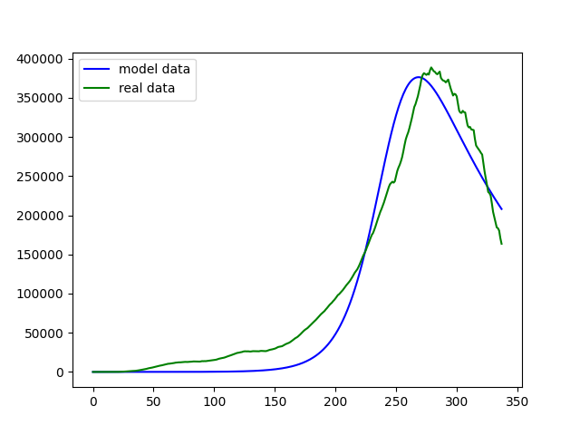Рисунок 2.1 - SEIS модель з функцією втрат

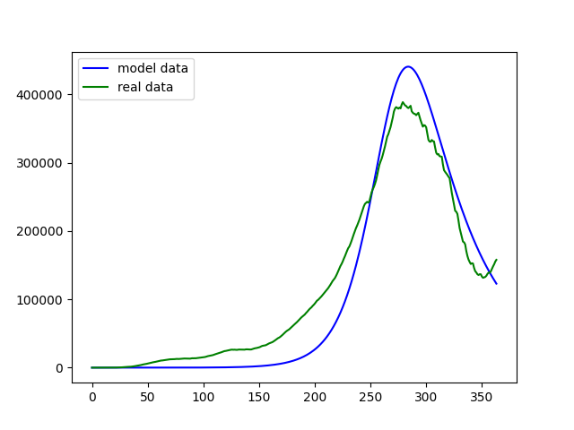

Рисунок 2.2 - SEIS модель з функцією втрат

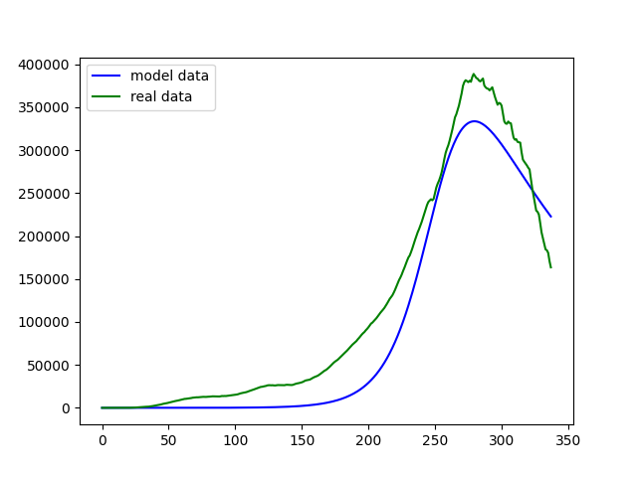

Рисунок 2.3 - SEIS модель з функцією втрат

Як видно з рисунків 2.1 – 2.3, вибір функції втрат не значно впливає на результат роботи, але сам алгоритм дуже неконсистентний. Застосуємо на цих же даних алгоритм для SEIR моделі з функцією втрат MAD. Збільшимо кількість часток до 80, а ітерацій – до 512.

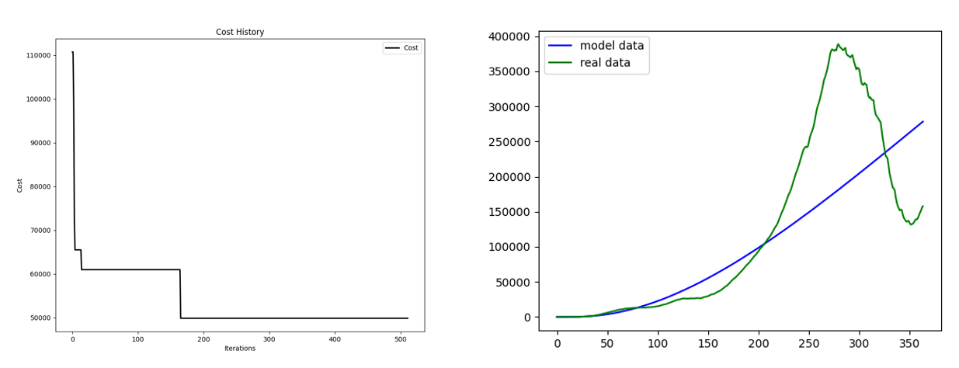

Рисунок 2.4 – невдала оптимізація параметрів SEIR моделі з функцією втрат (праворуч) та графік сходження функції втрат(ліворуч)

Очевидно, навіть зі збільшеною кількістю часток та кількістю ітерацій, отриманий набір параметрів є далеко не оптимальним. Із графіку функції втрат видно, що потреби в додаткових ітераціях не мало виникнути, а вибрана популяція в 80 часток значно перевищує рекомендовану [13][14]. Тут можемо засвідчити низьку точність алгоритму у багатовимірному випадку.

Застосовуючи ті ж параметри з SEIS моделлю, отримуємо таке ж відхилення як і на попередніх тестах. Використання MSD як функції втрат не значно вплинуло на результат SEIR моделі.

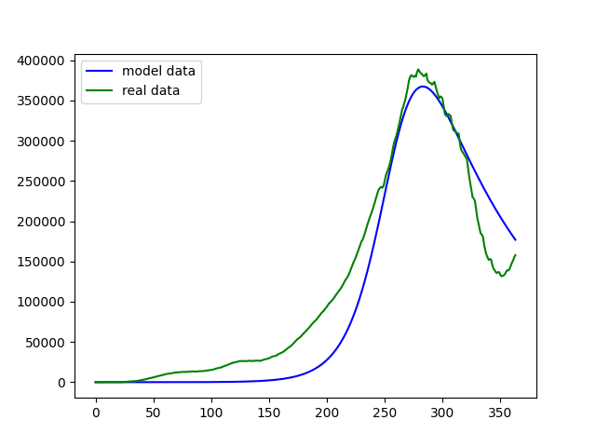

Рисунок 2.5 – SEIS модель з функцією втрат

# ВИСНОВКИ

Виконуючи дану курсову роботу було досліджено можливість застосування методу рою часток до задач оптимізації динамічних систем. Використовуючи даний метод було підібрано оптимальні параметри для моделі коронавірусної хвороби SARS-CoV-2 на основі полігамної моделі SEIS. Для цього було використано дані захворюваності по Україні за березень 2020 – лютий 2021 року.

У випадку з SEIS моделлю алгоритм показав хороший результат, як по продуктивності, так і по точності. В той же час для модифікованої SEIR моделі, що має значно більше параметрів, знайдені алгоритмом параметри значно відхилялись від оптимальних. Це пояснюється низькою точністю алгоритму при роботі з багатовимірним простором розв’язків.

Таким чином, була показана придатність даного методу для розв’язку задач параметричної оптимізації динамічних систем не залежно від їх складності, для не великої кількості параметрів. Використання PSO з оптимальними параметрами і досить точними моделями дозволяє зменшити необхідні обчислювальні ресурси для задач оптимізації, в порівнянні з традиційними методами, більшістю генетичних та еволюційних алгоритмів.

Подальші дослідження слід зосередити на порівнянні різних варіацій PSO для розв’язання задач параметричної оптимізації на різних типах динамічних систем, та встановленні оптимальних параметрів для ще не досліджених варіацій алгоритму.

# ПЕРЕЛІК ДЖЕРЕЛ ПОСИЛАННЯ

1. Xu G. Particle swarm optimization based on dimensional learning strategy / G. Xu, Q. Cui, X. Shi, et al. // Swarm and Evolutionary Computation. – 2019. – Vol. 45. – P. 33-51.
2. Almeida B. Particle Swarm Optimization: A Powerful Technique for Solving Engineering Problems / B. Almeida, V. Coppo Leite // In book: Swarm Intelligence - Recent Advances, New Perspectives and Applications [Electronic resource] / Ed. J. Del Ser. – IntechOpen, 2019. – <https://www.intechopen.com/books/swarm-intelligence-recent-advances-new-perspectives-and-applications/particle-swarm-optimization-a-powerful-technique-for-solving-engineering-problems>.
3. Das S. Particle Swarm Optimization and Differential Evolution Algorithms: Technical Analysis, Applications and Hybridization Perspectives / S. Das, A. Abraham, A. Konar // International Journal of Computational Intelligence Studies. – 2008. – Vol. 116. – P. 1-38.
4. Pedersen M.E.H. Simplifying particle swarm optimization / M.E.H. Pedersen, A.J. Chipperfield // Applied Soft Computing. – 2010. – Vol. 10, Issue 2. – P. 618-628.
5. Krink T. The LifeCycle Model: Combining Particle Swarm Optimisation, Genetic Algorithms and HillClimbers / T. Krink, M. Løvbjerg // In: Parallel Problem Solving from Nature — PPSN VII. /Ed. J.J.M. Guervós, P.Adamidis, et al. Series: Lecture Notes in Computer Science. – Vol. 2439. – Berlin, Heidelberg : Springer, 2002. – P. 621-630.
6. M. Clerc, Standard Particle Swarm Optimisation (Rep.). Retrieved July 1, 2016, – [http://clerc.maurice.free.fr/pso/ SPSO descriptions.pdf](http://clerc.maurice.free.fr/pso/%20SPSO%20descriptions.pdf)
7. Akman D. Parameter Estimation in Ordinary Differential Equations Modeling via Particle Swarm Optimization / D. Akman, O. Akman, E. Schaefer // Journal of Applied Mathematics. – 2018. – Vol. 2018. – Article ID 9160793. – 9 p.
8. Zhan Z. Adaptive Particle Swarm Optimization / Z. Zhan, J. Zhang, Y. Li, H.S. Chung // IEEE Transactions on Systems, Man, and Cybernetics. Part B (Cybernetics). – Vol. 39, no.6. – P. 1362-1381.
9. Kennedy J. Particle swarm optimization / J. Kennedy, R. Eberhart // Proceedings of ICNN'95 – International Conference on Neural Networks, 27 Nov.-1 Dec. 1995, Perth, WA, Australia. – Vol.4. – P. 1942-1948.
10. Guidotti E. COVID-19 Data Hub / E. Guidotti, D. Ardia // Journal of Open Source Software. – 2020. – Vol. 5(51). –2376. – <https://doi.org/10.21105/joss.02376>
11. Moein S. Inefficiency of SIR models in forecasting COVID-19 epidemic: a case study of Isfahan / S. Moein, N. Nickaeen, A. Roointan, et al. // Scientific Reports. – 2021. – Vol. 11. – 4725 (2021). – <https://www.nature.com/articles/s41598-021-84055-6>.
12. Youssef H.M. A modified SEIR model applied to the data of COVID-19 spread in Saudi Arabia editors-pick / H.M. Youssef, N.A. Alghamdi, M.A. Ezzat, et al. // AIP Advances. – 2020 – Vol. 10. – 125210 (2020). – <https://doi.org/10.1063/5.0029698>
13. Clerc M. Standard Particle Swarm Optimization // Open archive HAL https://hal.archives-ouvertes.fr – Technical report, 2012. – 15 p. – Ref. hal-00764996. – URL: <https://hal.archives-ouvertes.fr/hal-00764996/document>
14. Röhler A.B. An Analysis of Sub-swarms in Multi-swarm Systems / A.B. Röhler, S. Chen // In: AI 2011: Advances in Artificial Intelligence. / Ed. D. Wang, M. Reynolds. Series: Lecture Notes in Computer Science. – Vol. 7106. – Berlin, Heidelberg: Springer, 2011. – P. 271-280.
15. Clerc M. The particle swarm-explosion, stability, and convergence in a multidimensional complex space / M. Clerc, J. Kennedy // IEEE Transactions on Evolutionary Computation. – 2002. – Vol.6, issue 1. – P. 58-73.
16. Ratnaweera A. Self-organizing hierarchical particle swarm optimizer with time-varying acceleration coefficients / A. Ratnaweera, S.K. Halgamuge, H.C. Watson // IEEE Transactions on Evolutionary Computation. – 2004. – Vol.8, issue 3. – P. 240-255.